Specifieke kennis:
Dochterbedrijf MechPow

De knijpkat is een apparaat waarmee je mechanische energie kunt omzetten naar elektrische energie. Met deze elektrische energie kun je een lampje laten branden of misschien kun je een mobiel van voldoende energie voorzien om even een gesprekje te voeren.

Doel is specialist te worden op jouw gebied en de anderen daar deelgenoot van te maken

- Wat moet je weten om aan de opdracht van Power4You te voldoen?
- Maken van een werkplan
- Onderzoek uitvoeren volgens het werkplan
- Voorbereiden workshop
- Geven workshop
- Feedback geven op de workshops van andere dochterbedrijven
Je levert op tijd in:
- Werkplan (les 4)
- Werkblad workshop (les 8)
- Proefwerkvragen (les 8)
- Feedbackformulier workshop (les 9 t/m 12)

De dynamo
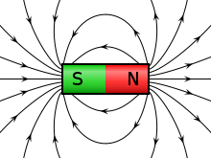
In de buurt van een magneet ondervindt een voorwerp wat gevoelig is voor een magneet (dat zijn voorwerpen van ijzer, staal en nikkel) een kracht: de magnetische kracht. Verder van de magneet zal de kracht kleiner worden. Kijken we naar het 'veldlijnenpatroon' van een magneet, dan ziet dat eruit zoals hiernaast is getekend.

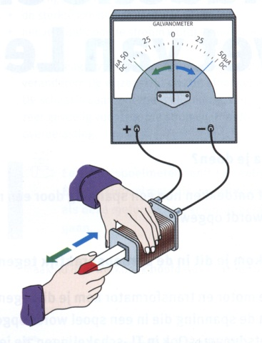
Als we een magneet in een spoel bewegen, wordt er in de spoel een spanning opgewekt: we noemen dit een 'inductiespanning'. Doordat het magnetische veld in de spoel verandert, krijgen we een inductiespanning.

Hiernaast zie je dat een magneet uit een spoel beweegt. Daardoor verandert het aantal veldlijnen wat door de spoel heen prikt. We zeggen dan: de magnetische flux verandert in de spoel. Doordat de magnetische flux verandert, krijg je een inductiespanning.

De grootte van de inductiespanning is afhankelijk van de verandering van de flux én van de tijd waarin die flux verandert:
(*) $U_{inductie}=-\frac{∆∅}{∆t}$ ; waarbij Ø de flux voorstelt.

De wijzer van de A-meter slaat bij het binnenkomen van de magneet in de spoel een andere kant op als bij het weghalen van de magneet. In beide gevallen verandert de flux.
- Leg uit waarom de stroom eerst de ene kant op loopt en daarna de andere kant.

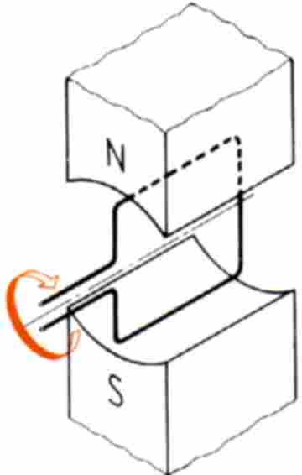
Als je een spoel in een magnetisch veld ronddraait (zie hiernaast) dan verandert de flux voortdurend: je krijgt een inductiespanning. Omdat de verandering van flux afhankelijk is van de stand van de spoel t.o.v. de magnetische veldlijnen én omdat de veldlijnen van twee verschillende kanten door de spoel heen kunnen prikken, krijg je een wisselspanning. Als je een lampje op de uiteinden van de spoel aansluit, zal de stroomrichting door de gloeidraad van de lamp steeds veranderen. Over wisselspanning staat hierachter een korte toelichting.

Je kunt op een aantal manieren de spanning over de spoel vergroten:
- Sterkere magneten gebruiken, je verandert dan de flux;
- Sneller de spoel laten ronddraaien, je verandert dan de tijd waarin de flux verandert;
- Meer windingen in de spoel, bovenstaande formule geldt voor één winding. Als je N windingen gebruikt, zal de inductiespanning ook N x zo groot worden;
- De oppervlakte van de (doorsnede van de) spoel groter maken, je verandert dan de flux.

[Je kunt een dynamo ook als motor gebruiken door de uiteinden aan te sluiten op een spanningsbron. Er gaat dan een stroom lopen door de spoel, als er een stroom in een magnetisch veld loopt, ontstaat er een (Lorentz)kracht op de spoel die de spoel laat draaien.
Het omgekeerde is dus ook waar: je kunt een dynamo gebruiken om mechanische energie om te zetten in elektrische energie én: je kunt een motor gebruiken om met elektrische energie mechanische energie op te wekken. Je vindt daarom soms een motor in een knijpkat: deze wordt dan als dynamo gebruikt.]

Bovenstaande formule (*) laat zien dat de inductiespanning de afgeleide is van de flux (met een minteken). Als je in bovenstaande opstelling de spoel met constante (hoek)snelheid ronddraait, zal de flux een sinusfunctie zijn als functie van de tijd.

- We kijken naar een ronddraaiende spoel in een magnetisch veld zoals hierboven is getekend. Deze tekeningen moeten niet vast aan de andere blaadjes.
              - Teken de flux als functie van de tijd.
              - Teken de inductiespanning als functie van de tijd. Zet dit diagram onder het eerst getekende diagram en gebruik dezelfde tijdschaal.

De knijpkat.
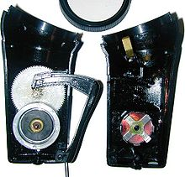
lampje
hendeltje
(draaiende) magneet
Spoel
Uit: Wikipedia
Als je het inwendige van de hiernaast staande knijpkat bekijkt, zie je dat je met een hendeltje een magneet snel kunt laten ronddraaien binnen een spoel. Daardoor krijg je een fluxverandering, door deze fluxverandering ontstaat een inductiespanning. Deze spanning wordt gebruikt om enkele lampjes of LED's te laten branden.

- Maak een schematische tekening van de knijpkat die jij gebruikt en ga na of je deze onderdelen kunt herkennen. Niet deze tekening vastmaken aan de rest van de blaadjes.

Wisselspanning en gelijkspanning.

Als je een batterij aansluit op een apparaat, weet je dat de stroom steeds in dezelfde richting door het apparaat stroomt. De stroom loopt buiten de bron steeds van de pluspool van de batterij naar de minpool.

Bij een dynamo veranderen de polen steeds van teken: de spanning heeft een sinusvormig verloop. De spanning is niet steeds even groot, deze kan nul worden en zelfs negatief.
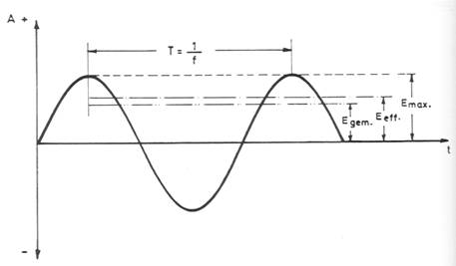
Als de spanning negatief wordt, betekent dit dat de pluspool is verandert in de minpool en andersom. Als je dan een apparaat aansluit, zal de stroom ook steeds van richting veranderen: we spreken van een wisselstroom.

$$U\left(t\right)=U_{max}sin⁡(2πft)$$

Hiernaast zie je hoe de wisselspanning verandert, er is hier sprake van een sinusvormig verloop van de spanning.

De amplitudo van de wisselspanning hangt af van het toerental van de dynamo, hoe sneller de dynamo draait, hoe groter de amplitudo van de wisselspanning.
De frequentie van de wisselspanning hangt ook af van het toerental: de frequentie is rechtevenredig met het toerental.

Als we een wisselstroom door een weerstand laten lopen, zal die weerstand warm worden. Je kunt het vermogen berekenen met P=U.I maar: zowel de stroomsterkte als de spanning veranderen in de loop van de tijd. Welke stroomsterkte en spanning moet je dan gebruiken om het vermogen te berekenen?
Daarvoor gebruiken we de 'effectieve waarde' van de spanning en de stroomsterkte. Zonder verder bewijs geven we deze:
$$U_{effectief}=\frac{1}{2}\sqrt{2}∙U_{max} en I_{effectief}=\frac{1}{2}\sqrt{2}∙I_{max}$$

En:
$$P_{effectief}=U_{effectief}∙I_{effectief}$$

Als je de spanning en stroomsterkte in een schakeling wilt meten, moet je wel weten of het een wisselstroom of –spanning is. Daarvoor moet je soms op de meter een schakelaartje omzetten (vaak aangegeven met '~ =' ; wissel/gelijk). De spanning of stroomsterkte die je dan afleest is dan de effectieve waarde.

Het lichtnet is ook een wisselspanning.
- Ga na hoe groot de effectieve waarde van de spanning is, hoe groot is de topwaarde van de spanning?

Gelijkrichten

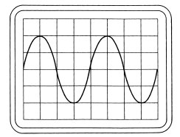
Om een telefoon van energie te voorzien of om een batterij op te laden is gelijkspanning nodig. Je moet de wisselspanning 'gelijkrichten' d.w.z. je moet er voor zorgen dat de stroom door het apparaat niet steeds van richting verandert. Vaak worden daar diodes voor gebruikt. Dat zijn kleine elementen die de stroom maar in één richting doorlaten. Je kent ze wel: een LED is een diode (Light Emitting Diode). Als je een diode opneemt in een schakeling waar een spanning over staat zoals hierboven in het plaatje is aangegeven, worden alleen de positieve (of negatieve) pieken doorgelaten. Je krijgt dan een spanning die alleen positief (of negatief) is: een gelijkspanning dus. Deze gelijkspanning is dan weliswaar niet steeds even groot, deze is nog 'pulserend'. Deze vorm is m.b.v. een condensator verder 'glad te strijken'.

- Hiernaast is een plaatje van een wisselspanning te zien zoals we dat op een oscilloscoop kunnen zien. De wisselspanning is m.b.v. een dynamo gemaakt.

- Leg uit hoe het plaatje verandert als het toerental van de dynamo 2x zo klein zou zijn.

- Leg uit hoe het plaatje verandert als we de dynamo aansluiten op een LED met een serieweerstand.

- Leg uit of de LED continu brandt of dat deze knippert.

Als deskundige van het bedrijf MechPow ga je onderzoeken op welke manier een knijpkat mechanische energie omzet in elektrische energie. Ga in ieder geval na of het vermogen van de knijpkat afhankelijk is van de stroomsterkte door het apparaat. Koppel de knijpkat dus aan verschillende weerstanden en meet de elektrische energie die (bij een bepaalde inspanning van de gebruiker) beschikbaar komt. Om energie te meten, moet je stroomsterkte I en spanning U meten. Je weet dan dat het vermogen P=U.I

Je kunt de stroomsterkte ook berekenen met I=U/R. Het vermogen is dan:
P=U²/R.
De spanning kun je meten met een Voltmeter óf met de computer (bijv. met Coach).

